אוניברסיטת בן גוריון-בנגב

המחלקה להנדסת תעשייה וניהול

**וויזואליזציה של מידע**

**(Visualization Information)**

מוגש למרצה:

פרופ' גלעד רביד

מגישים:

עדי חנן 203444187

איתי שלום 203177118

תוכן עניינים

מבוא לנושא הנבחר והצגת מאגר הנתונים 3

מקור הנתונים 3

טיוב הנתונים והצגת המבנה הסופי 3

הנגשה וויזואלית – ניתוח, השוואה והערכת החלופות 5

וויזואליזציה #1 - השוואת מדדים שונים לפי ערוץ (Measures Comparison by Channel) 6

ניתוח ויזואלי על פי מודל WWH: 6

השוואה עבור נתונים דומים: 7

וויזואליזציה #2 – הכנסה עבור ערוץ($) (Income by Channel($)) 8

ניתוח ויזואלי על פי מודל WWH: 8

השוואה עבור נתונים דומים: **Error! Bookmark not defined.**

וויזואליזציה #3 – ערוצים עבור מדינה (Channels by Country) 10

ניתוח ויזואלי על פי מודל WWH: 10

השוואה עבור נתונים דומים: 11

וויזואליזציה 4# - השוואת ערכים מתחלפים עבור קבוצת/סיבת מכירה 13

ניתוח ויזואלי על פי מודל WWH: 13

דיון בעבודות ובויזואליזציות קיימות לאותם נתונים 14

וויזואליזציה #5 – משפך (Funnel) 15

ניתוח ויזואלי על פי מודל WWH: 15

השוואה עבור נתונים דומים: 16

וויזואליזציה #6 – טבלת ניתוח (Drill Table) 17

ניתוח ויזואלי על פי מודל WWH: 17

# מבוא לנושא הנבחר והצגת מאגר הנתונים

מאז ומתמיד, היווה עולם הנתונים כמקור בעל ערך משמעותי עבור כל חברה באשר היא – הן עבור המגזר הפרטי או הציבור, ואף עבור המשתמש הפרטי. הדעה כי ניתוח והבנת התנודות הנשנות אכן יכולה לחרוץ גורלות, עולה בקרב מנהלים רבים, אשר בתגובה לכך מחפשים יכולת ניתוח אופטימלית והנגשה פשוטה עבור משתמשי הקצה – כלומר, מקבלי ההחלטה. ובכן, עבודה זו תנסה ליצור תמונה כוללת עבור דגימה לתהליך – וזאת בעזרת הצגה, ניטור, טיוב והנגשה נכונה עבור נתוני מחירים שונים ביחס למגמות או קבוצות יעד, ובאמצעות השאלות: "מה", "למה" ו - "איך" המותאמות למודל Model HHW אשר נלמד במהלך הקורס. להלן שלבי הניתוח השונים:

## מקור הנתונים

העבודה מציגה נתונים מטעם חברת מיקור חוץ (Outsourcing) בה עובד אחד הסטודנטים. חברה זו פועלת על פי מודל "B2B" ומספקת מגוון עשיר של שירותי דאטה לחברות שונות מכל העולם – הן במגזר הפרטי, והן הציבורי כאחד (חברות הייטק, בנקים, צבא, רשויות מקומיות וכדומה). ובכן, מאגר הנתונים מבטא הכנסות של חברות שונות במגזרים מגוונים (כלומר, לקוחות החברה), וזאת בהתאם למשתנים שונים, קבוצות יעד, ופרדיגמות אשר בסופו של יום נעות במגמה מסוימת מהמעניקה את אותו ערך מוסף ללקוח.

## טיוב הנתונים והצגת המבנה הסופי

הנתונים נדגמו לאורך תקופה המונה כארבעה חודשים, ומוצגים ברמה היומית, החודשית והשנתית – וזאת על פי הממדים הבאים:

* **מוצר** (רמת גרעיניות הנמוכה ביותר)
* **קבוצת מכירה** (לצורך המחשה – מצורי חלב, מוצרי פארם, מוצרים משלימים וכדומה).
* **ערוץ הפצה** (לצורך המחשה – חנות א' בעיר באר שבע , יחד עם חנות ב' בעיר תל אביב, וחנות אונליין הפונה לכלל הלקוחות - יחשבו כשלושה ערוצי הפצה נפרדים).
* **מדינה**
* **לקוח**

כמו כן, חשוב לומר כי עבור כל ממד מוצג סוכמו הממדים הבאים:

* **יחידות קנייה**
* **כלל הצפיות**
* **אחוזי המרה** (כלומר אחוז היחידות אשר בסופו של דבר נרכשו על ביחס לכמות הצפיות הכללית).
* **מחיר שוליים**
* **הכנסה**
* **רווח סופי**

לאחר ניטור המידע, בוצעו פעולות שונות לניקוי הרעשים וטיוב הנתונים באופן רצוי הניתן לניתוח. פעולות אלו כללו טיפול בערכים חסרים או ערכי קיצון (חריגים) או במקרים חריגים הסרת משתנים אשר אינם נמצאו בקורלציה נמוכה אם שאר ביחס לשאר. בסופו נופו למבנה סכמתי רצוי ("סכמת כוכב"), אשר תוארה כמוצג לעיל:

*חשוב לומר כי התרשימים השונים הוצגו באמצעות כלי ה - BI "טאבלו" (Tableau), אשר בסופו של התהליך התממשק ישירות לסכמה המיועדת אותה אשר יצרנו בשלב המקדים.

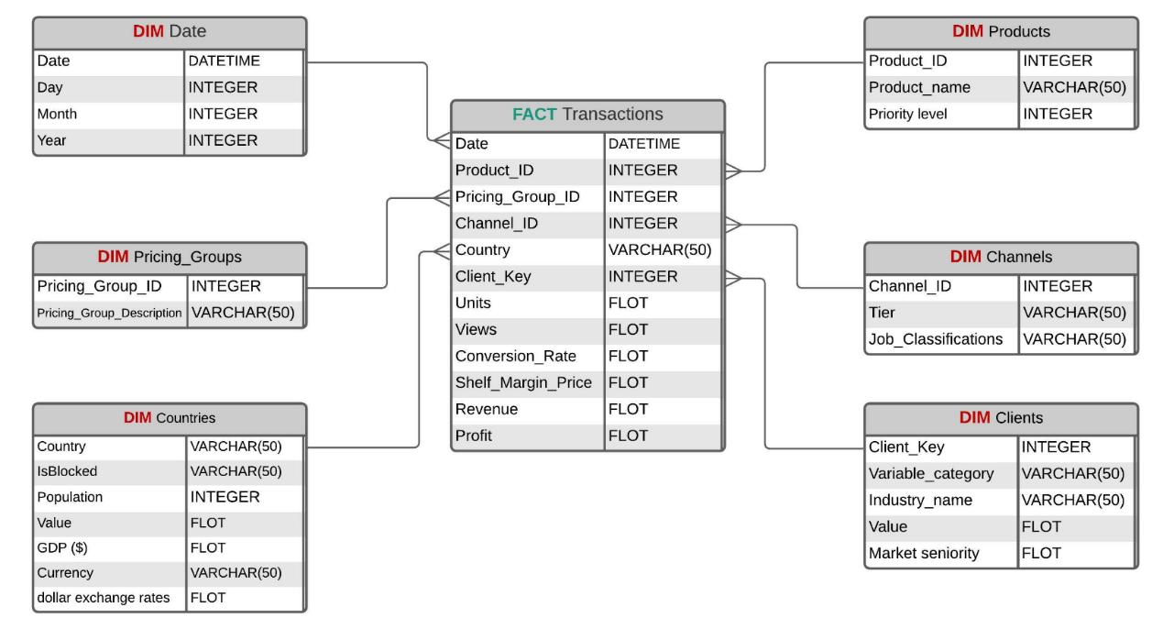

# הנגשה וויזואלית – ניתוח, השוואה והערכת החלופות

בחלק זה נציג את כלל התרשימים בהם בחרנו, וננתחם בעזרת מודל WWH (What-Why-How) אותו למדנו במהלך הקורס. כמו כן, נציג נתונים הזהים לעולם התוכן בו בחרנו (ניתוח מגמות מחירים), המוצגים בצורה חזותית שונה. בעזרת שוני זה, נוכל לערוך השוואה אשר בעזרתה נוכל להמליץ על התובנות השונות אותן הסקנו.

לפני שנצלול להצגת כל תרשים, נציג מבט כולל עבור לוח המחוונים (Dashboards) בהם כל אחד מהוויזואליזציות קיים. בצורה זו נוכל לספק מבט מקיף ברמת המאקרו, היוצר הבנה ראשונית עבור האינטראקציות ויכולות הסינון השונות:

***#1 Figure – Main Dashboard (Trends)***

### וויזואליזציה #1 - השוואת מדדים שונים לפי ערוץ (Measures Comparison by Channel)

## ניתוח ויזואלי על פי מודל WWH:

* **מה** מציג התרשים?

תרשים זה מציג השוואת מגמות על פני תקופת זמן נבחרת ומדדים נבחרים (דינאמיים - הניתנים להחלפה),– בהתאם לממד/ים המבוקש/ים. (Trend Lines). לצורך המחשה – ניתן להציג יחס בין הכנסה לרווח נקי, בין צפייה בצורם ועד לרכישה בפועל, או בהתאם ליחידות נמכרות כנגד מלאי הנאשר באותו הערוץ (כאשר ערוץ הינו הממד הנבחר).

* **למה** בחרנו בתרשים זה?

הבחירה נעשתה על פי מספר גורמים עיקריות, אותן תחילה נסביר ולאחר מכן נמחיש בדוגמא כוללת הנוגעת בכל אחד ואחד מהם. הראשונה, מעלה את הרצון לחקור את **ממד הזמן** ולראות כיצד השפעתו משנה את "חוקי המשחק" – עבור שנה, חודש, יום ואף עבור תאריכים ספציפיים המותאמים לצרכי הלקוח (Custom Filtering). השנייה, לוקחת תחת חסותה את שאר **הממדים** ומשלבת אותם לאורך התקופה הנבחרות. בסופו של דבר, השלישית – ממחישה את הצורך **בביצוע אגרגציה פר ערכים נומריים** מסוימים (מדדים נבחרים), המבטאים את ערך ואת טיב הפילוח.

* **כיצד** בחרנו להציגו?

לצורך המחשה, ובהתאם לגורמים אשר הוצגו בסעיף הקודם – נציין מצב בו אנו נדרשים להבין את השפעתו של כל ערוץ הפצה על המכירות/רווחים שעתה כל חברה, בערוץ נפרד. כלומר, לסנן את התוצאות עבור ספטמבר ולראות ירידה קלה במכירות בארצות הברית בערוץ הפצה בניו יורק (שסך הכל יכולה להיות לגיטימית, עקב לנוכח התקופה (פחות "שופינג" או הנאה בהתאם לאסון התאומים). מצד שני, נוכל לבחון את אותה תקופת זמן ואותו לקוח, אך עבור ערוץ אחר – יפן. שכן, בבחירה השנייה נראה כי יפן משגשגת (תרתי משמע) בחודשים אלו - בתרשים ניתן לראות מגמה השוואתית די זהה לתרחיש המתואר, המשווה בין רווח להפסד (או במקרים מסוימים בהם מראה מגמות זהות יחסית (וכדי לקבל הבנה רבה יותר עבור אותה תוצאה לא צפויה, נוכל לחקור לכיוונים נוספים – הוספת רמת גרעיניות / ערוצים וכדומה. חשוב להדגיש, כי התרשים נוצר באופן דינאמי בו תמיד נוכל לבחור את אופן הסינון (מדדים, מדדים וזמן). בנוסף לכך, ההצגה תבוא לידי ביטוי על ידי החלוקה ובאופן רציף – מספרים, דולרים אחוזים וכיוצא מכך).

## דיון ובויזואליזציות דומות ובעדות קיימות לאותם הנתונים:

השוואת מדדים שונים על גבי תקופת זמן  מוצגת בעיקר בגרפי עמודות (Bar chart) וגרפי קווים (Trend Lines). המאפיין הבולט שבו נתקלנו הוא שימוש בשני צירי Y כאשר הסקאלות שונות בכל ציר (עבור כל מדד):

במקרה שלנו בחרנו להימנע מהצגת המדדים בסקאלות שונות ולכן ההשוואה מתבצעת על בסיס ציר Y אחד שנמדד בדולרים.

### וויזואליזציה #2 – הכנסה עבור ערוץ($) (Income by Channel($))

## ניתוח ויזואלי על פי מודל WWH:

* **מה** מציג התרשים?

תרשים העמודות המוצג לעיל (Bar Chart), מבקש ליצור דגימת "מצב קיים" (Snapshot) המראה את גובה ההכנסות פר לקוח עבור כל ערוץ (ובהתאם לאינטרוול זמן רצוי אשר נבחר בראש הלוח). כלומר, המטרה היא להציג סקירה אינטואיטיבית המראה את גובה ההכנסות בהתאם לכל ערוץ.

* **למה** בחרנו בתרשים זה?

גם במקרה זה, הבחירה הושפעה ממספר דרישות אשר נחשבו כערך מוסף ללקוחות החברה. ראשית כל, ניתן להסיק במהרה מיהם הערוצים המובילים ומה גובה הרווח המוצג. בדומה לכך, ניתן גם לצפות במקרה ההפוך המציג סדר עולה אשר בראשו - הערוצים בעלי ההכנסות הנמוכות ביותר. מעבר לכך, לקוחת רבים ביקשו בדרך כלל התעניינו בעד חמישה ערוצים מובילים או אחרונים. שכן, הצגה זו אכן עונה לדרישות אלו – בעיקר בשל סינון ה – TOP N (עליו נרחיב בשלב הבא), וכמו כן, המשך ניתוח מקיף יותר ברמה המיקרו בעת בחירת חברה נרשת (עליה נרחיב כשאר נגיע ללוח הניתוח בדגש על טבלת ה – "דריל"). בסופו של יום, מדגישה ללקוח את הערוצים הנחשבים כבעלי היתכנון כלכלית – בהם ההשקעה תהיה עדיפה ובטוחה. מצד שני את אלו עליהם אולי נצטרך לוותר או שמא להחליף אסטרטגיה וכדומה (יונגש בשלב הניתוח כפי שנאמר).

* **כיצד** בחרנו להציגו?

ההצגה נעשית על פי מספר פרמטרים עיקריים:

* ערוצים - ממדים המוצגים בכל בברים נפרדים.
* גובה ההכנסה – מדד המתואר על פי גובה כל בר ובר (סר עולה או יורד). בהתאם לכמות הנבחרת בה בוחר הלקוח (משתמש הקצה).
* גובה הרווח – בדומה להצגת ההכנסה (רווח גבוה יותר מעיד על רווח רב יותר),אך הפעם אין חשיבות לסדר, והיות וכל רווח נמצא כמופרד בכל בר.
* כמו כן, כדי ליצור הבנה מעמיקה יותר, אמינה ואחת אשר לא משתקפה לשני פנים – הוחלט לצרף "פעולת הבהרה" (Hhighlight Action). ובכן, נעשה שימוש בפונקציית ה – Tooltip של טאבלו המציגה שדה מחושב "% Relative Profit" המציג בחישוב "On Fly" – כלומר שאילתה הרצה מאחורי הקלעים בבחירת התהליך ומציגה את היחס של כל רווח מסך ההכנסה. שכן, רווח זה הינו אחוז אשר מאפשר ליצור השוואה מנורמלת יחסית בין כל ערוץ עבור אותה החברה – כלומר, אלו אשר בעלי הכנסה גבוהה יותר, יהיו שווים להרבה יותר.
* עבור סינון TOP N Filter – כל חברה תוכל ליצור את מספר ההצגה המועדף עליה (כל חברה בהתאם לצרכיה תחקור). עם זאת, חשוב להבין כי מצב זה מוריד עומס מביצועי השאילתה הרצה מאוחרי הקלעים – הצגת פחות ערוצים תשפיע לטובה על הגברת הביצועים (ולהיפך).
* לגבי הצבעים – חשוב לרוב משתמשים בהצגת צבע עבור הפרדת הממדים השונים, אך מניסיוננו האישי במקומות העבודה כמפתחי פרונט (ללא קשר לכלי או להרצה בסקריפט), קיימים מצבים שגם מצב כזה או אחר מתבקש. היה לנו רק חשוב לציין😊

## דיון בעבודות ובויזואליזציות קימות לאותם הנתונים:

תרשים עמודות (Bar chart) הוא התרשים הנפוץ ביותר להצגת נתונים פיננסים מכיוון שהוא מאפשר לראות באופן ישיר את הקשר בין ההכנסות להוצאות ולהראות בצורה ברורה את הרווח המתקבל. לרוב הנתונים מוצגים כך שעבור כל תקופה יש 2 עמודות (הכנסה והוצאה) המאפשרות השוואה ביניהם. בויזואליזציות שבהן התייחסו לרווחיות היה ניתן לראות קו מגמה לאורך כל התקופות המציין את שיעור הרווח (באחוזים) עבור כל תקופה.

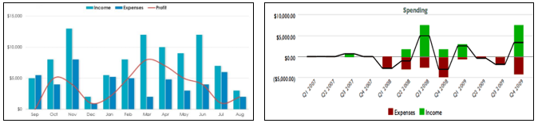

### וויזואליזציה #3 – ערוצים עבור מדינה (Channels by Country)

## ניתוח ויזואלי על פי מודל WWH:

* **מה** מציג התרשים?

הצגת תמונת מצב קיים של ההכנסות ממכירות בשוק לפי מדינות. המטרה היא להציג בצורה אינטואיטיבית את המדינות בהן השוק חזק ובאילו מדינות יש צורך לחזק את השיווק של המוצרים.

* **למה** בחרנו בתרשים זה?

תרשים זה מאפשר לנו לבצע השוואת תרומה יחסית של משתנה מימד על פי ערכים מצטברים של משתנה עובדה. בעזרת ויזואליזציה זו ניתן להבחין בקלות באילו מדינות השוק חזק ויש לשמר את האסטרטגיה השיווקית ובאילו מדינות נדרש לשפר את האסטרטגיה על מנת להגביר את המכירות או להחליט באילו מדינות יש להפסיק את ההשקעה בעקבות רווחים נמוכים.

* **כיצד** בחרנו להציגו?

ההצגה מבוססת על העקרונות הבאים:

* תווית נתונים - על גבי כל ריבוע רשום את המדינה אותה הוא מייצג ואת אחוז הלקוחות שלו מכלל הלקוחות בשוק.
* גודל הריבוע – מייצג את מספר הלקוחות באותה מדינה.
* צבע הריבוע – ככל שהרווחיות גבוהה יותר הצבע כהה יותר.
* מיקום הריבועים - מציג את המדינות בסדר רווחיות יורד (מימין לשמאל).
* עבור סינון TOP N Filter – על מנת לאפשר לצופה לחקור את ההכנסות כל חברה תוכל ליצור את תצוגה של N המדינות הרווחיות ביותר.

## השוואה עבור נתונים דומים:

השוואות הכנסות לפי מדינות או אזורים מבוצע לרוב על גבי מפות גאוגרפיות כאשר הצבע מבוסס על גובהה ההכנסה. וויזואליזציות אלו אין תרומה ממשית לגודל המדינה מכיוון שהנתונים הדמוגרפים שלה לא באים לדי ביטוי בהצגה. תרשימים אלו טובים בעיקר לשווקים המכוונים לפעול בכל המדינות/אזורים המוצגים במפה. בתרשים שלנו הצורך הוא להציג את השווקים בהם החברה פעילה כרגע ולכן הצגת מפה המכילה מדינות שאינן רלוונטיות תעמיס על התצוגה ותהיה מיותרת.

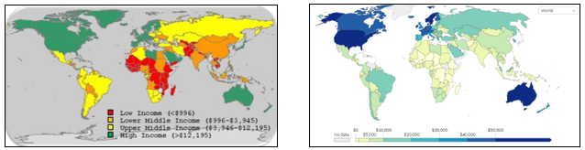

***#2 Figure – Secondary Dashboard (Channel Drill)***

ובכן, לפני הצגת הניתוח עבור ה – Dashboard המשני, חשוב לומר כי הצגתו הינה עבור מידע ברמת ניתוח גבוהה המיוחסת לערוץ (Channel) אשר נבחר בלבד. כלומר, בלחיצה על שמו של ערוץ מסוים (למשל, לחיצה על אחד מהערוצים בגרף ה - Bar Chart, תתבצע העברה אוטומטית לרמת ניתוח ז זו. עם זאת, לאחר הכניסה נוכל להחליף את הערוץ הנבחר על ידי רשימת גלילה נפתחת בצידו השמאלי של Dashboard. כמו כן, לצורך החזרה לניתוח הראשי נוכל ללחוץ על לחצן החץ.

### וויזואליזציה 4# - השוואת ערכים מתחלפים עבור קבוצת/סיבת מכירה

## ניתוח ויזואלי על פי מודל WWH:

* **מה** מציג התרשים?

תרשים זה משלב השוואה דינאמית בין תקופות על פי כל מדד נבחר. בסופו של דבר מוצגת מגמה רצויה ומונגשים ההבדלים (במידה וקיימים), באופן ברור לעיני כל צופה.

*נושא הדינמיות יורחב בחלקו של אופן ההצגה ("כיצד").

* **למה** בחרנו בתרשים זה?

ראשית כל, בחירה זו נעשתה לצורך שיערוך מצבנו לעומת המצב הקודם. כלומר, האם שיפרנו את ייעדנו בהתאם לתקופה הקודמת אשר נבחרה? או שמא, קיים עוד מקום לשיפור או מקרים של חריגה מהרצוי וכיוצא בפועל מכך. בהתאם לאותה התוצאה, נוכל לנקוט בדרך הרצויה לפעולה. כמו כן, חשוב להבין כי השוואה זו יכולה גם ליצור עבורנו אפשרות לחזות את מהיכרות או את כמות המשתמשים אשר יגיעו בתקופה הבאה. לצורך העניין – הכנות לתקופות חג ("קניות בכריסטמס" או "יום הרווקים הסינים"). מעבר לזאת, מבצעי ענק כלליים ("בלאק פראיידי" בחודש נובמבר בשנה שעברה יכול להיות שימושי מאוד כעת, במידה שהחברה נמצאת ממש נמצאת בסוף אוקטובר וצריכה להעריך את צפי הלקוחות.

* **כיצד** בחרנו להציגו?

ההצגה נעשתה על פי מספר נדבכים עיקריים. תחילה, שימוש בצבע להבלטת השוני בין התקופות (כחול = נוכחית ולבן = קודמת). מעבר לכך, הכוונה בדינאמיות בהקשר זה, הינה עבור יכולת שינוי המדד הנחקר בהתאם לדרישה, וגם בקביעת תקופות הזמן עצמן – הן כקבועות (שנה, חודש, יום) והן כמותאמות (לצורך המחשה – חודש נוכחי 1.21 לעומד חודש עוקב בשנה שעברה 2.21). מעבר לכך, נבחרה התקופה הנוכחית כ – "גרף שטח" (Area Chart) – וזאת, בכדי להגדיל את רמת הניתוח בכך על ידי הצגת תת קבוצות ברמת הנתונים שלנו – לצורך העניין, כאשר נבחר בהשוואת רווחים בין התקופות, נוכל להתמקד בניתוח רמות בתקופה הנוכחית (למשל רווח על פי רמת מומחיות הערוץ (Entry Level, Intermediate, Advance, Expert) וכיוצא בפועל מכך.

## 

## דיון בעבודות ובויזואליזציות קיימות לאותם הנתונים:

מחיפוש אחר וויזואליזציות המציגות השוואת רווחים על פני תקופות שונות נראה כי גרף עמודות הוא הגרף הדומיננטי. בעזרת גרף העמודות ניתן לבצע השוואה בין מספר תקופות אחת ליד השנייה. למעשה שני התקופות מפורקות לתתי תקופות וההשוואה מבוצעת על תתי התקופות. הצגה זו מקשה על המשתמש ליצור רציפות של כל תתי התקופות. בוויזואליזציה שלנו רצינו להראות את הרציפות של ההכנסה על פני התקופות עבור כל תקופה ולכן בחרנו ויזואליזציה המאפשרת לצופה להבין את הסיפור של כל תקופה מהתבוננות בלבד.

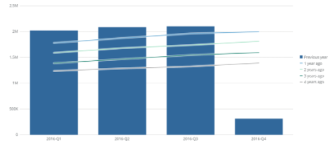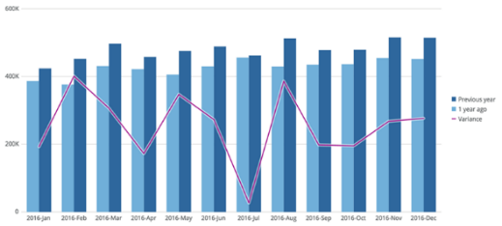

### וויזואליזציה #5 – משפך (Funnel)

## ניתוח ויזואלי על פי מודל WWH:

* **מה** מציג התרשים?

הצגה מבקשת יוצרת שילוב בין תרשים "משפך" (Funnel) לבין הצגת המגמות השונות עבור אותה קטגוריה (Trend Lines). ובכן, אנו עדים להשתלשלות אירועים (עבור ערוץ בלבד, כזכור), המציירים תמונה כוללת בין כמות לקוחות פוטנציאלים לבין רכישה סופית – כלומר, ציר הזמן של התהליך. כמו כן, אומר כי הקווים המציגים את אותן מגמות, מראות את השינוי בהבעת העניין לאורך ציר הזמן ברמת המאקרו (יפורטו בחלק ה - "כיצד).

* **למה** בחרנו בתרשים זה?

תחילה, חל רצון מצד הלקוח ליצור השוואה יחסית בין הצטרפות לקוחות לערוץ מסוים או עזיבתו בין תקופות שונות ועבור מצבים מסוימים (למשל הקפאת תמונה רגעית עבור תקופה נהוגה בשנה - יצירת ""States המתארים מצב יחס שנתי, חצי שנתי, רבעוני, חודשי וכדומה לכך). לאחר מכן, חשבנו כי יהיה מעניין לבחון מגמות עבור הערך עצנו (ולא רק אגרגציה (לצורך המחשה – כמות ה – Lead עבור כל חודש בשנה). בצורה זאת הענקנו ללקוח יכולת הערכה בהתאם למספר צורות גרעיניות.

* **כיצד** בחרנו להציגו?

הצגה זו נעשתה בעזרת שימוש בערך אגרגטיבי עבור כל שלב, היוצא בפועל מקודמיו. לצורך הפשטה - הינו פלט היוצא מקודמו. לצורך הבהירות – בתרשים להלן, נראה תחילה כי זיהינו 359 לקוחות פוטנציאלים. לאחר מכן, יצרנו אינטראקציה רק עם 98 מהם, ובסופו של דבר מכרנו ל – 55 מהם. בנוסף, ה – Trend הסופי מציג שינוי באחוז יחס ההמרה (), אשר מחושב על פי סה"כ הרכישות חלק ההזדמנויות (זאת הסיבה כי חישוב זה אינו מבטיח הפרדה ברורה בין שטחים וביצוע משפך רגיל לא היה ניתן במצב זה – לכן יצאנו בדרך מעניינת זו). *לצורך המחשה נוספת – נאמר כי הכוונה ב "הפרדה ברורה", מגיע כאשר גם כמות ההזדמנויות וגם כמות הרכישות היו מחושבות על פי אותו שלום (במקרה זה מספר זיהוי התחלתי 3459 יכולה להיות דוגמא טובה). עם זאת, חישוב זה אינו תואם את ציפיותינו אשר ניתנו מהגדרת הלקוח. נרחיב ונאמר, כי לחיצה על כל גרף מגמה בצד ימין, תוכל להוביל ל – Dashboard נפרד המציגה את גובה השינוי ברמה נמוכה יותר).

## דיון בעבודות ובויזואליזציות קיימות לאותם הנתונים:

הסכום הכולל (100%) מבוסס על פי מספר ה – Leads הכולל כמספר פניות או כערך כספי של פוטנציאל Leads. הצגת כמות Leads שהפכו לעסקאות בפועל באה לידי ביטוי כחלק היחסי מתוך הכמות הכוללת. בגרפים אלו לא ניתן להסיק מה התהליך שהוביל לנתון.

### וויזואליזציה #6 – טבלת ניתוח (Drill Table)

## ניתוח ויזואלי על פי מודל WWH:

* **מה** מציג התרשים?

סוג תרשים זה מאפשר דינאמיות בתחקור הנתונים תוך הצגת מספר רב של שדות. שכן, תרשים זה נועד לאפשר לצופה גמישות יתרה ויכולת תחקור עצמי ברמת השורה (Data-Row-Level). כלומר, דיוק מרבי לרמת גרעיניות הגבוהה ביותר.

* **למה** בחרנו בתרשים זה?

הבחירה נעשתה מתוך הבנה שיש צורך לחקור את השפעות התמחור ברמת נתונים. ההנחה היא שהצופה בוויזואליזציה זו מכיר את השוק ורוצה לחפש מידע ספציפי בנתוני התמחור.

* **כיצד** בחרנו להציגו?

הצגת נתוני ממד בסדר היררכי מרמה גבוהה לרמה נמוכה כשאר נעשה שימוש בשני ממדים:

ממד ראשי – קבוצת מחירים.

ממד שני – סיבת תמחור.

הוויזואליזציה תאפשר בחירה אינטראקטיבית של פירוט הנתונים המוצגים

בטבלה, הצופה יכול לבחור:

* Avg Recommended,
* Avg Shelf Price,
* Conversion Rate,
* Count of Daily, Inventory,
* Profit, Revenue,
* Shelf Margin Price,
* Units and Views.

כמו כן, חשוב להדגיש כי כל חישובי כלל הנתונים בוצעו על סמך הנתונים אשר נבחרו בסינון לוח המחוונים הראשי.